Nejprve před vyřčením problému, píši stanovení konvenčních označení pro fyzikální veličinu >rychlost<
( …ale pro matematika vůbec nemusí písmenka c ; v ; w ; u representovat onu rychlost, nýbrž jen „písmenko, coby podíl dvou znaků“ ) :
c* > c > w = w > u

x_{c} > x_{v} < x_{c} > x_{v}
------- ----------- ----------- ----------
t_{c} = t_{c} < t_{w} = t_{w}

√2 .x_{v} x_{c} √2 k x_{v} √2 k x_{c} 2 k² x_{v}
------- = ---- = ----------- = ----------- = ---------- = m . x_{v} / m₀ . t_{c}
t_{v} t_{c} t_{c} t_{w} t_{w}

Poznámka : c*- nadsvětelná rychlost se v tomto vesmíru nerealizuje ; c – rychlost bude uvažována jako c = 1 / 1 ; ostatní rychlosti jsou koncipovány ve třech podobách tj. a) klesá čitatel, jmenovatel je konstantní ; b) čitatel konstantní jmenovatel roste ; c) klesá čitatel a současně roste jmenovatel

√2 . v = c = √2 k w = √2 k w = 2 k² u = √2 k . √2 k u = 1
c / √2 k = w = √2 k u
Nyní nastolení problému :

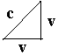

c = √2 . v = √2 k w = √2 k w = 2 k² u
c² = v² + v² ⇓ ⇓ ⇓
c² - v² = v²
c² - v² v²
---------- = ---
c² c²

v² v
√ 1 - ---- = ---
c² c
⇓ ⇓ ⇓
1 c 1 c 1 c
------------ = --- = √2 = --------------- = ------ = -------------- = ---------- (1)
v² v k² . w² k .w 2. k⁴. u² √2. k². u
√ 1 - ---- √ 1 - --------- √ 1 - --------
c² c² c²
Problém : Jak upravit rovnici (1) nachystanou do potřebného tvaru (1) tak, aby pomocí koeficientu či koeficientů vyjadřovala možnost změn velikosti c=1/1 na v ; w ; u v intervalu
0 < u < w < v < c

Úprava (1) tu stále ještě platí jen pro jednu speciální hodnotu v ; je to stále rovnoramenný trojúhelník.
Poznámka č.2 :
1 c t_{vv} x_{c} m
------------------- = ------- = √2 = -------- = --------------- = --------
v ² v k². t_{c} k. x_{v} k . m₀
√ 1 − −−−−
c ²
Tento výsledek je zásadně jiný, než uvádí Lorentz a Einstein ve své speciální teorii relativity. Mou snahou je ukázat, že původní význam a původní použití jeho nutno přehodnotit.

1 k . c c c².v.t_{c} m
-------------------- = ----------- = -------- = ---------- = --------
t_{v}² x_{v} ² v w v².c.t_{v} m₀
√ −−− − −−−
t_{c}² x_{c} ²

Můj pokus pomocí koeficientů upravit rovnici na obecnější vyjádření pro v je :

1 c m x_{c}
--------------------- = ------- = √2 = -------- = ------
k² . w² k . w k . m₀ k . x_{v}
√ 1 − ---------
c²
Asi ještě vyjadřuje tato rovnice jen jednu speciální hodnotu v , neb k = K = 1, ale proč ?
1 c
---------------- = ------- ; c² = k² . w² + K² . w² (a)
k² . w² K . w
√ 1 – --------
c²
Rovnici (a) vyjádřím pomocí symbolů neurčitých čísel, a čtenář„si musí“domyslet, že příslušná veličina se k tomu neurčitému číslu blíží
=============================================================.
1 1
----------------- = ------- ; 1² = 1² . 0² + ∞² . 0²
1² . 0² ∞ . 0
√ 1 – -------- k = 1 ; K = ∞ ; v = 0
1²
k = 1 ; K = 0 ; v = 1
1 1
------------------ = ------- ; 1² = 1² . 1² + 0² . 1²
1² . 1² 0 . 1
√ 1 – --------
1²
******************************************************************************

1 1
------------------ = ------- ; 1² = ∞² . 0² + 0² . 1²
∞² . 0² 1 . 0
√ 1 – -------- K = 1 ; k = ∞ ; v = 0
1²
K = 1 ; k = 0 ; v = 1

1 1
------------------ = ------- ; 1² = 0² . 1² + 1² . 1²
0² . 1² 1 . 1
√ 1 – --------
1²
============================================================.
Pokus o zobecnění takto : k.w

K.w c

c² = K² . w² + k² . w²

c² - K² . w² k² . w²
---------------- = --------
c² c²

1 c m . t_{v} m α . v⊥
---------------- = -------- = -------- = -------- = ------- = √ 2
K² . w² k . w m₀. t_{c} m₀ . k β .v⏐⏐
√ 1 − −−−−−
c² c = α . v⊥ ; v = β .v⏐⏐ ( afinita )
Když se v --> c bude :
1 1 1 . ∞
---------------- = ------- = ---------
1² . 1² 0 . 1 1
√ 1 − −−−−−
1²
Když se v --> 0 bude :
1 1 ∞
---------------- = ------- = ---------
1² . 0² 0 . 1 0 . 1
√ 1 − −−−−−
1²

c² = K² . w² + k² . w² ……. při K = k = 1 => c² = w² + w²
Přičemž jak to udělat aby : K . k = 0 . ∞ = 1 . 1

Pokus další :

odd.B - Hledání řešení a koeficientů do Lorentzovy relativistivity
===========================================================
{ odd. A je dole ve druhé polovině textu }
Krok první :

„Relativistická rovnice (a) není zcela správně“
1 m
--------------------- = ------ ……………………………………………………(a)
v² m₀
√ 1 − ---------
c²
K postupu hledání koeficientů se budu držet výsledku z M-M ex., z něhož plyne zajímavý afinní poznatek , tedy : c². v⊥² = c². v⏐⏐² + u². v⊥²
1 ⇓ v⊥
------------------- = ----- .................. (b)
√1 − u² / c² v⏐⏐

Poznámka : Písmenka pro označení rychlosti v rovnicích (a) a (b) jsou z nesourodých textů a tak prozatím matematicky n e k o r e s p o n d u j í (smysl směru úvahy ale každý čtenář chápe)
Afinní jsou si : u / c = α . v⏐⏐ / v⊥

Výsledek M-M ex. stručně říká, že při c = 1 ; u → 0 ; v⏐⏐ = v⊥ nastanou tyto případy :

u . v⊥ u . v⊥ u . v⊥
0 . 0 0 . 1 0 . ∞
A

1. 0 1. 0 1. 1 1. 1 1. ∞ 1. ∞
c .v⏐⏐ c .v⊥ c .v⏐⏐ c .v⊥ c .v⏐⏐ c .v⊥

Výsledek M-M ex. stručně říká, že při c = 1 ; u → c ; (v⏐⏐ = 1 ; v⊥ = ∞) ; (v⏐⏐ = 0 ; v⊥ = 1)
nastanou tyto případy :
u . v⊥ u . v⊥ u . v⊥
1 . 0 1 . 1 1 . ∞
A

1. 0 1. 0 1. 0 1. 1 1. 1 1. ∞
c .v⏐⏐ c .v⊥ c .v⏐⏐ c .v⊥ c .v⏐⏐ c .v⊥

A já to pro oči ještě více zjednoduším do malých grafů :
Krok druhý :

0 0 1
A A A
0 0 1 1 ∞ ∞ υ

0 1 ∞

A A A
0 0 0 1 1 ∞ ϖ

⇓ ⇓ ⇓
υ ϖ ω
Vidíte, že bod “A“ putuje po Thaletově kružnici z pozic υdo ϖa naopak, a tím se mění číselné hodnoty odvěsen….,tedy se tím mění vzájemnost velikosti rychlostí vůči hmotnosti. Ale po hlubším rozboru se relativisticky mění „jednotkový metr“, jednotkové tempo času a „jednotková – klidová hmotnost“. Stavy υϖω„se mění“ podle volby jednotek anebo podle stáří vesmíru a jeho rozpínání“ ? anebo …?
Nyní úvaha spěje k postavení rovnice (a´ ) s koeficienty opravením (a) :

Krok třetí :
Popíši v ní situaci ve sloupci ω :
1. 0 . ∞ = 1
k.w . m

υ
K.w . K.m₀ c . m.k
∞ = ∞.0 . ∞. 1 1 . ∞.1 = ∞

∞. 0 . ∞ = ∞
K.w . m

ϖ
k.w . K.m₀ c . m.k
1 = 1.0 . ∞. 1 1 . ∞.1 = ∞

Mezi υ ϖ se pouze vyměnil pár koeficientů na odvěsnách…Anebo by se musely změnit rychlosti
z poloh w -> 0 na polohu w -> c .
Krok čtvrtý :
A ) Trojúhelník k.w = 0

1 = K.w c = 1

vede k rovnici : c² = K² . w² + k² . w²
1 ⇓ c
--------------------- = -------
K² . w² k . w
√ 1 − ---------
c²
1 1
--------------------- = -------
∞² . 0² 1 . 0
√ 1 − ---------
1²

B ) a trojúhelník k.w . m

K.w . K-m₀ c . m.k

vede k rovnici : m². c² = m₀². K² . c² + m². k² . w² ……………. ( bb)
1 ⇓ m
--------------------- = --------
k² . w² K . m₀
√ 1 − ---------
c²
1 ∞
--------------------- = -------
1² . 0² ∞ . 1
√ 1 − ---------
1²
Krok pátý :
Provedení kontroly, bude :
1 m
--------------------- = -------- ……………………………. (aa)
k² . w² K . m₀
√ 1 − ---------
c²

c² − k² . w² K² . m₀²
------------------ = ---------
c² m²

m² c² − k² . w².m² K² .m₀² . c²
---------------------- = --------------
m² . c² m² . c²

m² c² − k² . w².m² = K². m₀² . c²
m² c² = K² . m₀² . c² + k² . w².m² což je………….(bb)
m² c² = K² . m₀² . c² + k² . w².m²
m² c² = m² . c² + k² . w².m²
m² c² = m² . c² + k² . w².m²
c² = c² + k² . w²
1² = 1² + 1² . 0² …kontrola sedí : 0

1 1
Lze tím napsat poznatek, že :
Krok šestý :
K . w = c . k K . m₀ = m . k
∞ . 0 = 1 . 1 ∞ . 1 = ∞ . 1
K . 1/t_{w} = 1/t_{c} . k
K . x_{v} = x_{c} . k

…a shrnuto platí : ∞ m K x_{c} t_{w} c 1
---- = ---- = ---- = ---- = ---- = ---- = ----
1 m₀ k x_{v} t_{c} w 0

Krok sedmý ( asi néé ještě poslední ) :

VÝSLEDEK snažení je :
1 m
--------------------- = -------- ……………………………. .. (aa)
k² . w² K . m₀
√ 1 − ---------
c²

přičemž pro K = k pak je :

1 m
--------------------- = -------- = √ 2
w² m₀
√ 1 − ---------
c²
…a tak páni fyzikové, myslím, že něco je v nepořádku a že to jednou budete muset prozkoumat
… ( a já to budu hledat znova a znova i kdybych měl zblbnout )

17.07.2003
Obrázek jako příloha a přídavek :
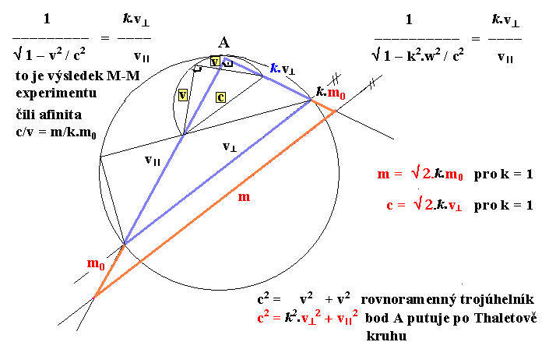

odd.A ( opakování – opis M-M experimentu )

Michelson – Morley experiment
============================
Použiji verzi Feynmana :"Přednášky z fyziky" str. 279 – 282 ( české vydání, naklad. Alfa 1980 )
Mým úmyslem bude ukázat ještě další nový poznatek z tohoto řešení.
Feynmanův nákres si upravím ( viz můj nákres nový * dole ) pro možnost volby 2 u = c
c – rychlost světla - soustava 1_1 ; u – rychlost desky - soustava 2_2 ;
t₁ – časový interval fotonu z bodu B do E´("tam") ≡ časový interval desky z bodu E do E´("tam")
t₂ – časový interval fotonu ("zpět") z bodu E´do B´´ ≡ časový interval desky z B´do B´´ ("tam")

L L
c.t₁ = L + u.t₁ → t₁ = ------ (a) ; c.t₂ = L – u.t₂ → t₂ = ------ (b)
c – u c + u
sloučením (a) +(b) bude : (ve směru pohybu desky)
2L/c
t₁ + t₂ = ---------- což je Feynman ( 15.4)
1 − u²/c²
(ve směru kolmém na pohyb desky)

2L/c
2 t₃ = ---------- což je Feynman ( 15.5)
√ 1 − u²/c²
Pozor : zatraceně nesvědomitě automaticky se předpokládá, že čas v experimentu má stejné tempo svého chodu, tedy, že rychlost u (0<u<c) mění "ukrojenou vzdálenost" za čas(jednotku), který nemění své tempo chodu. Je to pravda ?
2L L⏐⏐
další volené označení budiž : t⏐⏐ = t₁ + t₂ ; v⏐⏐ = ------- = ---- (ve směru pohybu desky)
t₁ + t₂ t⏐⏐
2L L⊥
t⊥ = 2 t₃ ; v⊥ = ------- = ---- (kolmo na pohyb desky)
2 t₃ t⊥
což vede k úpravě :

c .( t₁ + t₂) 1 c . t⏐⏐ 1 c
------------- = ---------- = ------- = ---------- = ---- (1) (Feynman 15.4a)
2L 1 − u²/c² L⏐⏐ 1 − u²/c² v⏐⏐

c . 2 t₃ 1 c . t⊥ 1 c
------------- = ---------- = ------- = ---------- = ---- (2) (Feynman 15.5a)
2 L √1 − u²/c² L⊥ √1 − u²/c² v⊥

Z rovnic (1) + (2) plyne :
c 1 c
---- . ------------ = ----
v⊥ √1 − u²/c² v⏐⏐
1 ⇓ v⊥ t₁+t₂
------------ = ---- = ------ (3)
√1 − u²/c² v⏐⏐ 2 t₃
… a (3) je Pythagorova věta :

c². v⊥² = c². v⏐⏐² + u². v⊥² (3a)
( c² ) = ( a²) + ( b²)
u.(t₁+t₂) Obecně platí : c.v⏐⏐ ≠ u.v⊥ (4)
u.v⊥ v jediné situaci však : c.v⏐⏐ = u.v⊥ (5)
C C´ Trojúhelník B C C´ jsem vyjmul z nákresu*
M-M experimentu.
Nyní lze provést rozbor možností plynoucích
c.(t₁+t₂) z trojúhelníku B C C´, což je rozbor rovnice
(c. 2t₃) c.v⊥ (3) a (3a).
c.v⏐⏐

Rovnice (3) a (3a)
B
1 v⊥
------------ = ---- ; c². v⊥² = c². v⏐⏐² + u². v⊥²
√1 − u²/c² v⏐⏐
u .v⊥ přináší dva případy :
C C´ ---------------------
případ první : c = 1 ; u → 0 ; v⏐⏐ = v⊥
--------------------- t₁+t₂ = 2t₃
c .v⊥  1 0 1 ∞ (symbolicky !)
c .v⏐⏐ ---------- = --- = --- = ---
√1 – 0/1 0 1 ∞
kontrakce délek ani dilatace času se nekoná…

B u . v⊥ u . v⊥ u . v⊥
0 . 0 0 . 1 0 . ∞

1. 0 1. 0 1. 1 1. 1 1. ∞ 1. ∞
c .v⏐⏐ c .v⊥ c .v⏐⏐ c .v⊥ c .v⏐⏐ c .v⊥

obrázek :

(1.0)² = (1.0)² +(0.0)² (1.1)² = (1.1)² +(1.0)² (1. ∞)² = (1. ∞)² +(0. ∞)²
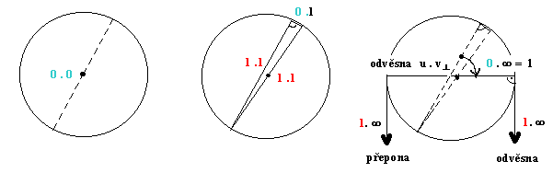
Ten kdo má plastičtější vidění a "zakouká se" na obrázky >tří kruhů<, hloubavě uvidí postup pootáčení tří situací ve všech osách souřadných
x , y , z , a současně uvidí postupnou změnu-proměnu velikostí stran trojúhelníka , které závisí nejen na kontrakci délek, ale i na dilataci času a to střídavě na obou ( na třech ) osách. Toto pootáčení aplikované v mikrosvětě se možná stává spinem …točí se kvantík prostoročasu ( ? ? )
c². v⊥² = c². v⏐⏐² + u². v⊥² (3a)
c². L⊥² .t⏐⏐² = c². L⏐⏐² .t⊥² + u². L⊥².t⏐⏐² (3b)
1 v⊥
------------ = ---- ; c². v⊥² = c². v⏐⏐² + u². v⊥²
√1 − u²/c² v⏐⏐

u .L⊥.t⏐⏐
u .v⊥
C C´ ---------------------
případ druhý : c = 1 ; u → c
--------------------- v⏐⏐ = 1 ; v⊥ = ∞ ; t₁+t₂ ≠ 2t₃
c .L⊥.t⏐⏐ v⏐⏐ = 0 ; v⊥ = 1 ; v⊥ ≥ v⏐⏐
c .L⏐⏐ .t⊥ c .v⊥ 1 0 1 ∞
c .v⏐⏐ ---------- = --- = --- = --- (symbolicky)
√1 – 1/1 ? 0 1

B a) je-li L⏐⏐ .t⊥ …..→ L⊥.t⏐⏐ nebo L⊥.t⏐⏐
1 . 1 1 . ∞ nebo ∞ . 1
b) je-li L⊥ .t⏐⏐ ….. → L⏐⏐ .t⊥ nebo L⏐⏐ .t⊥
1 . 1 0 . 1 1 . 0

u . v⊥ u . v⊥ u . v⊥
1 . 0 1 . 1 1 . ∞

1. 0 1. 0 1. 0 1. 1 1. 1 1. ∞
c .v⏐⏐ c .v⊥ c .v⏐⏐ c .v⊥ c .v⏐⏐ c .v⊥

(1.0)² = (1.0)² +(1.0)² (1.1)² = (1.0)² +(1.1)² (1. ∞)² = (1. 1)² +(1. ∞)²
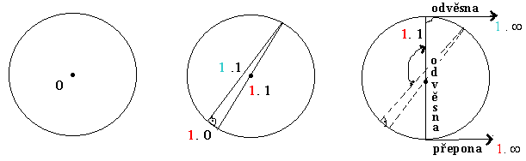
pro c = 1 ; u → c bude : v⊥ ≥ v⏐⏐
t₁ + t₂ ≥ 2t₃
L⊥ .t⏐⏐ ≥ L⏐⏐ .t⊥
1 . 1 ≥ 0 . 1 nebo ( 1 . 0 )
( 1 . ∞) nebo ∞ . 1 ≥ 1 . 1

Matice případů tím je : c u

? t∞ = ∞ tepelná smrt 0 0 u → c
? ……………. 0 1 ex.
? ……………. 0 ∞ ex.
? stav vznikání hmoty 1 0 u→0
? t₀ = t₁ = t∞ = současnost→ 1 1 1 u → c -- . -- . osa
? ……………. 1 ∞ ex.
? černá díra ∞ 0 u→0
? inflace ∞ 1 u→0
? t₀ = 0 big-bang ∞ ∞ u → c

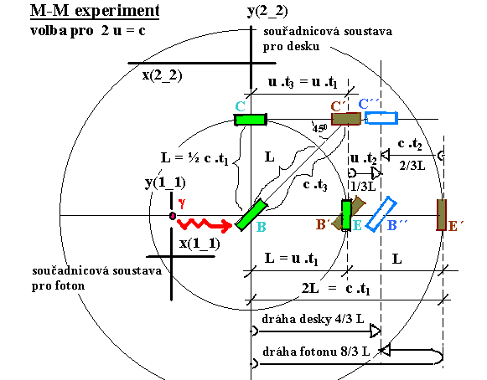

             

Kompletováno 23.07.2003

Poznámka : Tomuto mému snažení a vyjádření domněnky, že Lorentz vyšel z Pythagora a příroda opravdu taková je, ( že Lorentzova oprava pro relativitu je jen „narovnání“ křivosti trajektorií pohybů těles jež jsou >křivé< v důsledku gravitace ) předcházel výrok pana Chýly a dalších pánů fyziků Motla, Hály, Pavlíčka, Wagnera, Novotného, Fikáčka, Dittricha, že takovéto triviálnosti jsou bláboly a nemají nic společného se snahou o „nový pohled“ na relativitu a o snahy ukazovat, že opravy hmotností pomocí Lorentzova členu mohou přinést další poznatek .

Ještě kompletováno 25.07.2003 + ukázka „vodoroviny, v níž je zakřivení trajektorie“ :

obr.1 (viz M-M ex.na internetu)

⇑ y 1 2 3 4 5 6 7 8 9 10
⏐−−−−−−−−−−−−−−−−−−−−−−− ⏐−−−−−−−−−−−−−−−−−−− ⏐−−−−−−−−−−−−−− ⏐−−−−−−−−− ⏐−−−−− ⏐−−−− ⏐−−− ⏐−− ⏐− ⏐ ⏐
S ⇒ x K≡P

Zde nakreslená úsečka je část kružnice ( v rovině xz ) na níž se díváte " z boku ". Zde v rovině xy proběhne M-M experiment a >zdá se< , že při zvyšování rychlosti jedné ze dvou soustav dochází ke kontrakci délek….Z pohledu kolmo na rovinu xy to tak vypadá, ale z pohledu kolmo na xz vidíte kruh, kde úsečky (obloučky) 1,2,3,4…10 jsou stejně dlouhé BEZ KONTRAKCE….protože celá M-M ex. deska se pohybuje po z a k ř i v e n é trajektorii. Kontrakce je jen >zdánlivá<. (je projekcí geodety do roviny).To samé platí pro dilataci času…."dilatovaný" čas se >se octne< na pootočené ose, tedy z t⏐⏐
se stane t⊥ a prodlužování času je jen jevem na zakřiveném válci.(viz www stránky) .Dokonce na
svém webu http://www.volny.cz/j_navratil ukazuji, že se dá vývoj vesmíru zobrazit paraboloidem, kde kolmo na osu paraboloidu budou soustředné kružnice (rovina xz ) v nichž se děje ona komplementarita
relativity
v ← → c , m₀ ← → m , a ve zbylé třetí ose y "probíhá gravitace", tedy vývojová změna v čase,
tedy změna "nárůstu hmoty ve vesmíru" v součinu se zpomalující se "celkovou rychlostí hmoty"
(rychlostí rozpínání vesmíru ) tak , aby to vyhovovalo parabolickému rozpínání, které "stanoví"
gravitační konstantu, která je příčinou nelinearity ostatních součinitelů : vztahu hmoty a časoprostoru
…(a kde lze možná najít obhájení "měny hmotnosti vesmíru" rovněž relativistickým pojetím, kdy
jeden kilogram v čase třeba 100sec. po big-bangu "váží" jinak než jeden kilogram v čase t = současnost….i "hmotnost-váha" může být relativistické vztažné pojetí )

x_{HV} x_{c} t_{w} 1 m
----- = ----- = ----- = -------------------- = ------ = √2 ………….můj návrh …( G )
x_{c} x_{v} t_{c} √ 1 − k². w² / c² m_{o}. k
⇩

( L * ) L_{o} τ 1 m
------- = ---- = ----- = -------------------- = ------ = ? …… současná fyzika …( H )
( L_{o} ) L τ_{o}                    √ 1 − v² / c² m_{o}

" Dilatace času. Časový interval τ_{o} ≡ t_{c} ( v ose z dle obrázku ) mezi dvěma událostmi je nejkratší ve vlastní soustavě Všude jinde se zdá, že doba uběhlá mezi počátkem a koncem τ ≡ t_{w} tohoto děje je delší.
Kontrakce délek. Délka tyče ( prostorový interval v ose x dle obr. ) L_{o}≡ x_{c} je ve vlastní soustavě nejdelší možná. V každé jiné soustavě se tyče jeví kratší ve směru pohybu L ≡ x_{v} " => To říká fyzika.


A níže je M-M deska v jiném zobrazení :
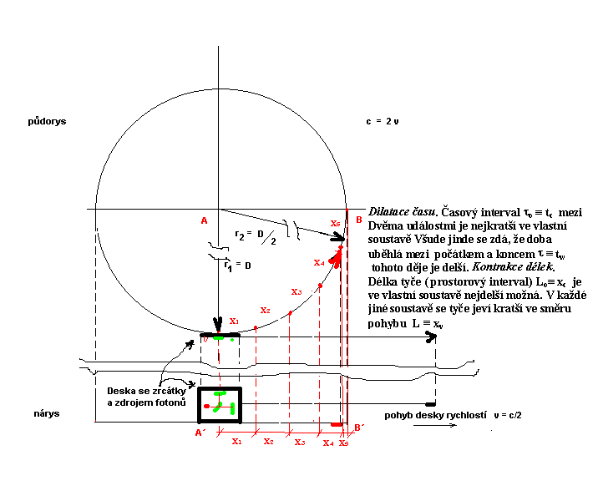

1 c
------------ = --- = √2
v² v
√ 1 - ----
c²

